Derniéra ?
Na základě loňské nedobré zkušenosti, kdy jsem si troufnul hrát dva velké šachové turnaje jako Pražský mezinárodní open v hotelu don Giovanni a open Teplice, které navazují těsně na sebe, čili jsem hrál v tahu 18 partií a výsledek tomu také odpovídal, jsem se rozhodl letos hrát pouze dva turnaje. Volba padla na festival v Klatovech, který svůj program rozšířil o turnaj seniorů s výbornými podmínkami a Mistrovství ČR seniorů, které se již druhý rok hraje v rámci Olomouckého šachového léta. Více méně jsem předpokládal, že to budou poslední dva turnaje, kterými zakončím svou kariéru. Na turnaj v Klatovech jsem vzal svého třináctiletého vnuka Jakuba, který svého času patřil mezi největší talenty, ale pak se mu přestalo dařit ve své mládežnické kategorii. V Klatovech byl ale přihlášen do openu B, kde mohl hrát už s dospělými hráči, a to chtěl zkusit.
V turnaji jsem byl nasazen jako č.2, hned za IM Pepou Přibylem a předpokládal jsem, že se o medailové umístění poperu. Turnaj jsem ale začal špatně. V první partii jsem nedokázal vyhrát s p. Truksou (1725) a ve druhém kole s p. Prachařem (1732). Ve třetím kole jsem prohrál s p. Fišerem (1784) a v dalším kole s p. Nussbauerem (1516) ! Tak katastrofální vstup do turnaje jsem zažil poprvé a jeho příčiny si nedovedu vysvětlit. Výmluvy na to, že jsem se musel starat o svého vnuka (kterému se naopak vstup do turnaje vydařil) nepřicházejí v úvahu. A stáří ? Pan Prachař je o tři roky starší než já, pan Fišer o jeden rok. Všichni mí soupeři hráli výborně, podstatně lépe než ukazuje jejich ELO. Další dvě partie jsem sice vyhrál, ale v následujících kolech jsem nedokázal vyhrát s p. Vavřínkem (1698), s p.Švecem (1614) ani s p. Kučerou (1920), takže jsem nakonec skončil s 50% na 24. místě. Můj vnuk Jakub (1223) hrál v posledním kole o umístění na předních místech, což bylo velké a příjemné překvapení, ale partii, ve které stál lépe, z nedostatku zkušeností nezvládl a skončil na 19. místě a připsal si 171 ELO bodů, což je velký úspěch. Tak aspoň něco.
Následující měsíc se hrálo v Olomouci v rámci festivalu MČR seniorů.Na základě mé intervence bylo upuštěno od jednoho společného turnaje pro všechny kategorie a hrálo se tentokrát ve dvou kategoriích 50+ a 65+. Sice to pořád není tak jako v Rychnově n.K., kde se spravedlivě vyhodnocovaly 4 kategorie 50+, 60+ 70+ a 80+, ale musíme být vděční i za to.Hrál jsem kategorii 65+, kde jsem byl po výbuchu v Klatovech nasazen až jako sedmý. Nekladl jsem si žádné cíle, předpokládal jsem, že trend z Klatov bude pokračovat,takže to bude skutečně poslední turnaj mé šachové kariéry.
První partii (Mlýnek – Mezihorák 1701) jsem sice vyhrál, ale v remizové koncovce mi soupeř musel trochu pomoci. V pozici na diagramu totiž nelze 45. e4 pro fxe4 46.Sxe4 Kf6 a bílý nemůže pozici zesílit.
Takže jsem zkusil 45. Kc4, ale po Ke7 46. Kb5 Kc7 se bílý král dále nedostane. Přišlo ještě 47.Ka6 Sh3 48. Ka7 Sg4 49. e4 Sf3 a charakter pozice změnil. Následovalo 50. exf5 Sxd5 51. f6 Sf7 52. Ka6 Kc6 53. Sb5 Kc5 54. Sd7 a nyní měl černý zahrát 54… d5 55. Sh3 Kd4 56. Kb5 Ke3 57. Sf1 Kxf4 58. Kc5 Kf5 59. Sg2 Kxf6 60. Sxd5 Sxd5 61. Kxd5 Ke7 s remizou. Místo toho ale přišlo optimistické 54…Kd4 ?? a po 55. Kb6 Ke4 56. Ke6 d5 57. Kd6 d4 58. Ke7 Sb3 59. f5 (šlo ihned Se6) d3 60. Se6 Sxe5 61. fxe6 d3 62. f7 d1D 63.f8D Da4 64. Dd8 Da7 65. Dd7 Da3 66. Ke8 Da8 67. Kf7 Da2 68. Kg6 Dg2 69. Kh7 Df2 70. Dg7 ! Kd5 71. e7 a černý se vzdal
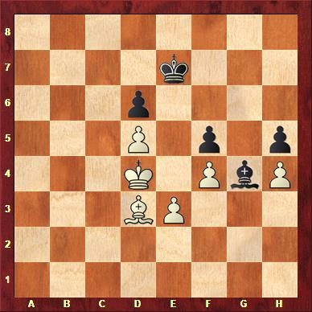

Ve druhé partii (Titěra 1760 – Mlýnek) přišla již očekávaná katastrofa. V pozici na diagramu se stalo 17… Df4 ??,
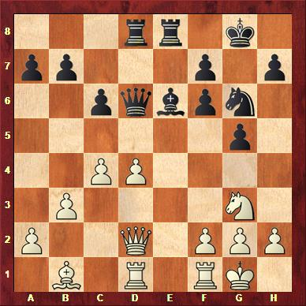
kterýmžto tahem černý ztratil kvalitu a pěšce. Následovalo 18. Jh5 ! ( ten tah jsem v předběžném propočtu viděl, ale pak jsem na něj zapomněl – asi stáří) Dh4 19. Jxf6 Kg7 20. Jxe8 Vxe8 21. Sxg6 hxg6 22. d5 a po marném odporu se černý musel ve 49. tahu vzdát.
Ve třetím kole (Mlýnek – Zítek 1623) jsem hrál již docela dobře a partie dospěla do pozice diagramu a zde jsem zahrál 15.c5. Soupeř odpověděl 15… dxc5 ?! (místo lepšího 15… a5 16. cxd6 Dxd6 17. bxa5 Vxa5 18. dxc6 bxc6 19. Dxd6 Sxd6 20. Sc4 s výhodou bílého) 16.bxc5 cxd5 17. Sxd5 Sxc5 18. Jb5 Sxe3 19. fxe3 Jxe2 20. Dxe2 Db6 21. Jc7 Jf4 22. Df2 Jd3 a zde černý zapomněl, že po 23. Jxa8 má napadenou dámu a tudíž ztrácí materiál a po několika tazích partii vzdal.
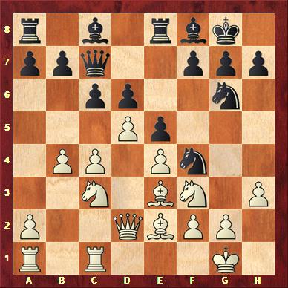

Ve čtvrtém kole se hrála partie Kalveus (Švédsko 1806) – Mlýnek. Hrála se poloslovanská obrana, kterou bílý poněkud nezvládl a dostal se již v zahájení do horší pozice, viz diagram :
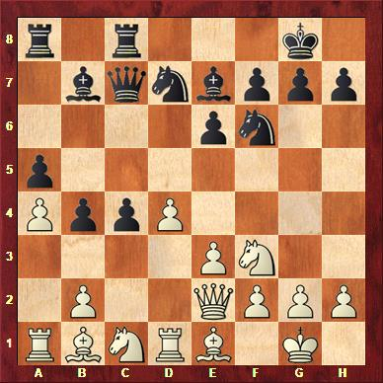
Pozice bílého je v postatě prohraná n.př. 18. h3 Vab8 19. e4 Sa6 20. e5 c3 21. Sd3 Sxd3 22. Jxd3 Jd5 23. Vdc1 c2 atd s rozhodující výhodou černého. Bílý se tedy rozhodl pro poziční prohru a zahrál 18.b3. Následovalo 18… c3 19. Va2 Se4 ?! (A zde bylo přesnější 19… Vd8 20. Sc2 Sd6 21. e4 e5 22. Kh1 Ve8 23. Dxe5 Jxe5 atd.) 20. Sxe4 Jxe4 21. Vc2 Db7 22.h3 f5 23. Jh2 Sd6 24. f3 Jef6 25. Jf1 Jb6 26. Db5 Dd5! 27. Dxb6?! Vcb8 28. e4 fxe4 29. Je3 Vxb6
získal černý ještě pěšce a partii dovedl zdárně do vítězného konce.
V pátem kole jsem hrál bílými s Lepíkem (1830) a tato partie se mi vůbec nepovedla. Ze zahájení jsem získal jasnou výhodu viz diagram :
Šlo jen o to zvolit správný plán realizace výhody. Nejlépe bylo 16. Jh4 Jd7 17. Dc2 Sg6 18. Jxg6 hxg6 19. a5 Jef6 20. e4 Vfe8 21.Se3 Vac8 22. Vfc1 Je5 23. f4 s jasnou výhodou bílého. Zahrál jsem ale poněkud šablonovité 16. Sf4 a po Sg6 jsem zahrál 17. g4 ?! s myšlenkou na útok na královském křídle. Přišlo ale 17… Sxf5 18. gxf5 Dd7 19. e4 b5 a situace se podstatně změnila. Pozice se uzavřela a dvojice střelců nemá potřebný prostor. Nyní bylo správné 20. axb5 Dxb5 21. Dc2 Jd7 22. Vfb1 a5 23. Va3 Db6 24. Vb3 Dc7 25. Vg3 Je5 26. Sxe5 dxe5 27. Vc1 kde by si bílý jistou výhodu ještě udržel. Já jsem se ale ještě pořád zabýval myšlenkou útoku na soupeřova krále a zahrál jsem 20. Va3 ?! Přišlo 20…b4 21. Vg3 Kh8 22. b3 Vg8 23. Df3 ?! Správný plán spočíval v prosazení postupu e5 n.př. 23. Ve1 a5 24. Sc1 Vc8 25. Sf1 De7 26. Sb5 Jd7 27. Sg5 Jdf6 28. De2 h6 29. Sf4 Jd7 30. Sxd7 Dxd7 31. Da6 stále ještě s výhodou bílého.
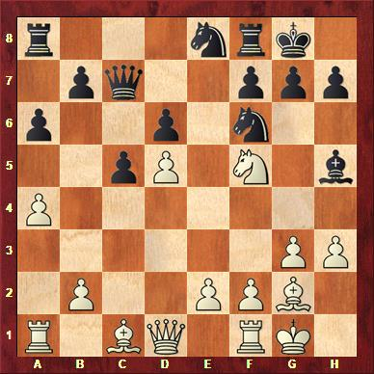
Černý zahrál 23… Vc8 a bílý přešel do pasivity 24. Vc1 a5 25. Vc4 ?! Správný byl přechod do dříve zvažovaného plánu 25. Dd1 De7 26. Sg5 De5 27. Sf1 ? Výraz bezradnosti a bezplánovitosti bílého. 27… Jd7 28. Sf4 De7 29. Dg2 ?! s nabídkou remizy, která byla okamžitě přijata. Černý si zřejmě neuvědomil, že už stojí podstatně lépe n.př. 29… Jef6 30. Ve3 g6 31. Dh2 Je5 32. Sxe5 gxf5 atd. Partie slouží jako příklad bezplánovité hry.
V šestém kole se hrálo Břoušek 1792 – Mlýnek. Hrála se poloslovanská, kterou soupeř zahrál pasivně a brzy se dostal do nevýhody. Pak si ještě vytvořil izolovaného pěšce v nevýhodné konstelaci a tuto výhodu jsem dovedl do vítězného konce.
A stála před námi poslední tři kola. Měl jsem +3 v což jsem před začátkem vůbec nedoufal. V sedmém kole mi byl nasazen ukrajinský IM Chrubas a tuto důležitou partii uvádím celou.
Mlýnek – Chrubas UKR 1781 IM
1. d4 g6 2. c4 Sg7 3. Jf3 d6 4. g3 Jf6 5. Sg2 0-0 6. 0-0 Jc6 7. Jc3 Sg4 8. h3 Sd7 ?! Zde bude střelec stát nevhodně. Po lepším 8… Sxf3 9.Sxf3 Jd7 10. e3 e5 11. d5 Je7 12. Sg2 f5 13. Vb1 e4 14. Je2 Je5 15. Jf4 Jxc4 16. Je6 by stál bílý jasně lépe, a to se černému, který hrál zřejmě na výhru, nelíbilo. 9. Sf4 Ve8 10. d5 Ja5 11. b3 c5 12. dxc6 ?! Zde stálo před bílým dilema zda nevzít na c6 e.p a hrát dále na špatně postaveného jezdce na a5, nebo po vzetí ztratit část výhody ale ponechat si jistou poziční převahu. Jak ukázal další průběh byla volba v partii správná. 12… Jxc6 13. Dd2 Da5 14. a3 e5 ? Takový tah by černý za normálních okolností neudělal. Ale černý nemohl najít žádný plán aktivní hry a proto spáchal toto poziční harakiri. Správné bylo 14… Jh5 15. b4 Sxc3 16.bxa5 Sxd2 17. Sxd2 Jf6 18. Vab1 Vab8 19. Vfc1 Sf5 s přibližně rovnou hrou. Viz diagram.
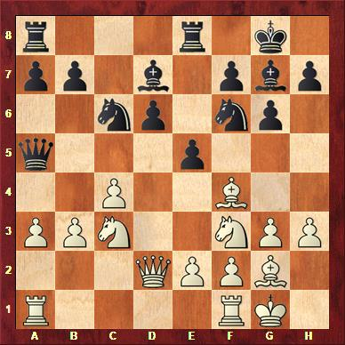
15. b4 Dd8 16. Sg5 ?! (Správné bylo 16. Se3 e4 17. Jg5 Je5 18. Da2 h6 19. Jgxe4 Jxe4 20.Jxe4 Se6 21. Sd4 Sxc4 22. Dd2 a5 23. Jc3 s výhodou bílého) 16…e4 17. Jd4 (Lépe bylo 17. Jh4) 17… Dc8 ? (Správné bylo 17… Jxd4 18. Dxd4 h6 19. Sxf6 Sxf6 20. Dd2 Sc6 21. e3 Vc8 s rovnou hrou) 18.Jdb5!a o partii je rozhodnuto. Viz diagram
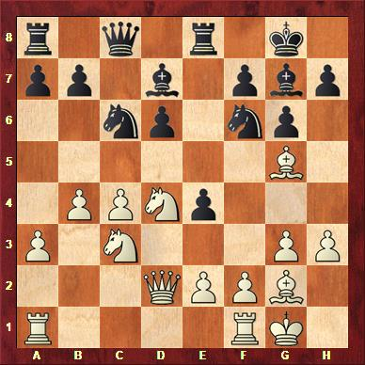
18… Je5 19. Sxf6 Sxf6 20. Jxe4 Sg7 21. Jbxd6 Jxc4 22. Jxc4 Dxc4 23. Vac1 Db5 24. Vc5 Da4 25. Va5 Dc6 26. Jc5 Dc7 27. Jxd7 Vad8 28. Vd5 a černý se vzdal
To nízké ELO může být zavádějící.V každém případě se jedná o hráče s velkými zkušenostmi a příčiny poklesu ELO mohou být různé a v daný moment nemusí platit.
V předposledním kole jsem hrál partii Lorenc 2043 – Mlýnek. Bílý hrál zahájení opatrně a tak partie skončila v 16. tazích remízou.
Před posledním kolem byla situace na medailových pozicích velmi napínavá a dramatická. Na medaile mohlo dosáhnout celkem6 hráčů. Hrály se partie Mlýnek – Kubíček, Glatt – Bartoš a Sejkora - Kudrlička. Pořadí bylo Kubíček A. 2068, 6,5 b pom.h. 34,5, Glatt G. HUN 2220, 6 b, pom h. 38,5, Sejkora V. 2130, 6b, pom.h. 36, Kudrlička L.1993, 6b, pom.h. 35,5, Mlýnek P. 1973,6b, pom.h. 33, Bartoš A. 6 b, pom.h.30. Z uvedeného je zřejmé, že remíza žádnému z hráčů na 1. š. nestačila, protože se předpokládalo, že Glatt a Sejkora svoje partie vyhrají., Jenže vše bylo jinak. V partii Glatt – Bartoš se hrála ostrá varianta sicilské, kterou bílý nehrál dostatečně důrazně a Bartoš po výborném výkonu partii překvapivě ale zaslouženě vyhrál. Sejkora svého soupeře pomalu ale jistě přehrával až ho nakonec udolal. A co se dělo v partii Mlýnek – Kubíček ? S Tondou se známe už od dorosteneckých let. Byl vždy o něco lepší hráč, naše vzájemné výsledky jsou 2 remizy a jedna Tondova výhra. Jenže poslední dobou Tonda už šachy nehraje, zatímco já hraji až moc. Co převáží ?
Mlýnek 1973 – Kubíček 2068
Královská indická
1. d4 Jf6 2. c4 g6 3. Jf3 Sg7 4. g3 c6 5. Sg2 Da5 6. Jc3 (V bleskové partii Mamedjarov 2759 – Carlsen 2864 se hrálo 6. Sd2 Da6 7. b3 b5 8. cxb5 axb5 9. a4 Sb7 10. Jc3 =) 6… Da6 7. b3 d5 (partie přešla do neobehraných vod a oba soupeři musí tvořit samostatně) 8. cxd5 cxd5 9. 0-0 Jc6 10. Je5 Se6 ( Lépe bylo 10… 0-0 11. Sg5 Se6 12. Vc1 Vac8 13. Dd2 Vfd8 14. e3 h6 +-) 11. Jxc6 ?! (Lépe bylo 11. Jd3 Da5 12. Sb2 Vd8 13. Jc5 Sc8 14. a3 0-0 +-) 11… Dxc6 12. Sb2 (I zde mohl bílý hrát lépe 12. Ja4 0-0 13. Sf4 Vac8 14. Vc1 Db5 15. Jc5 Sf5 16. Dd2 b6 17. a4 Dc6 =) 12…0-0 13. Vc1 Dd7 14. Dd3 Sh3 ?! (Správné bylo 14… Sh6 15.e3 Vac8 16. Sa3 Vfe8 17. De2 Kg7 =) 15. Db5 Sxg2 ?16. Kxg2 (K jasné výhodě bílého vedlo 16. Dxd7 Jxd7 17. Kxg2 Sxd4 18. Vfd1 Sxc3 19. Vxc3 Vac8 20. Vxd5 Jf6 21. Vdd3 Vxc3 22. Vxc3 Vd8 23. Vc7 +-) 16… Vfd8 17. Dxd7 Vxd7 18. e3 s nabídkou remizy, která byla odmítnuta a vcelku neoprávněně, viz diagram

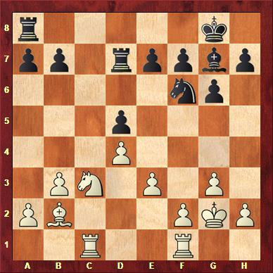
18… Je8 (Menším zlem bylo 18… Je4 19. Sa3 Jxc3 20. Vxc3 e5 21. dxe5 Sxe5 22. Vd3 +-) 19. Ja4 ?! ( To je však nepřesnost. Lépe bylo 19. g4 Jc7 20. Je2 Je6 21. Kg3 a5 22. Vc2 a4 23. Vfc1 Vdd8 24. Jf4 Jxf4 25. Kxf4 axb3 26. axb3 Va2 27. h4 +-) 19… b6 20. Vc6 b5 ?! (I po lepším 20… e6 21. Vfc1 Sf8 22. f3 h5 23. h3 Jd6 24. g4 stojí bílý lépe) 21. Jc5 Vd6 22. Vxd6 Jxd6 23. Vc1 (A to je nepřesnost. Lépe bylo 23. Ja6 e6 24. Sa3 Je8 25. Vc1 Sf6 26. Sb4 Sd8 27. g4 s jasnou výhodou bílého) Vc8 24. Ja6 Vxc1 25. Sxc1 e6 26. Sa3 Je4 27. Sc5 Jxc5 28. Jxc5?! (PC doporučil 28. dxc5 Kf8 29. Jc7 b4 30. Ja6 Sc3 31. Kf3 Ke7 32. c6 Kd6 33. c7 Kd7 34. e4 d4 35. Ke2 g5 36. f3 Kc8 37. Kd3 +- ) 28… e5 ? (To je však poziční harakiri. Po 28… Sf6 29. Jd7 Se7 30. Kf3 f6 31. Ja5 Jc6 a6 nebo 28…Kf8 29. Kd3 Ke7 30.Ke2 Sf6 31. Jd3 Kd6 32. b4 Sg7 33. f3 Sf8 by černý partii udržel ) viz diagram
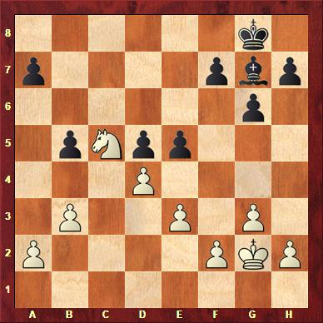
29.dxe5 Sxe5 30.Jd3Sd6 31. Kf3 f6 32. e4 d4? 33. Ke2 Kf7 34. Je1 Ke6 35. Jf3 Sc5 36. Kd3 f5 37. Jxd4 Ke5 38. f4 Kf6 39. e5 Ke7 40. Jxb7 Sg1 41. Jd4 ! h6 42. Jf3 Sf2 43. Kc4 Se3 44. Jh4 Sg1 45. Jxg6 Kf7 46. Jh4 Sxh2 47. Jxf5 h5 48. Kd5 h4 49. e6 Kf6 50. e7 a černý se vzdal
Takže po skončení všech partií byla v čele trojice hráčů se sedmi body – Sejkora, Mlýnek a Bartoš a o pořadí muselo rozhodnout pomocné hodnocení v daném případě Buchholz. Jinými slovy to znamená, že o vítězi rozhodují hráči třeba na posledních šachovnicích. Lepší systém však zatím nalezen nebyl. Výsledkem tedy bylo, že zvítězil Vlasta Sejkora o 1,5 Buchholze před Petrem Mlýnkem a na třetím místě se umístil p. Bartoš.
Vlastovi gratuluji k zaslouženému zisku šestého titulu Mistra seniorů !
Ještě je třeba najít vysvětlení tak diametrálně rozdílného výkonu na turnaji v Klatovech a Olomouci, který se týkal nejen mě, ale i dalších osmdesátníků jako p.Fišer a p. Prachař. Tito dva hráli v Klatovech velmi dobře , ale turnaj v Olomouci jim vůbec nevyšel, ačkoliv byl jen o málo silnější než Klatovy. O mě to platí zase obráceně. Dle mého názoru je to dané tím, že v tomto věku je už šachová výkonnost velmi nevyrovnaná a to jak v jednotlivých partiích, tak i v širším časovém období. A s tím se zřejmě nedá nic dělat.
Na základě výsledku tohoto turnaje jsem musel přehodnotit své původní rozhodnutí o ukončení šachové kariéry. O tom, že k derniéře už byl vhodný čas svědčí následující fakta, kterými se nemůže pochlubit moc brněnských hráčů :
1. V letošním roce je to už 65 let co jsem začal hrát šachy závodně
2. Během své kariery jsem sehrál 3300 (zatím) partií
3. Vyhrál jsem 11 turnajů
4. Stal jsem se čtyřnásobným seniorským přeborníkem republiky
5. Stal jsem se držitelem neoficiálního titulu Nejproduktivnější hráč ŠK Duras všech dob.
Je mi 80 let a zda si zahraji ještě nějaký šachový turnaj (a chuť na to mám) rozhodne až zdravotní stav. Za družstva bych ale chtěl ještě hrát, pokud mě ovšem nějaký kapitán postaví !

